**QR codes om in te schrijven voor de 11- novemberveldloop in Marke.**

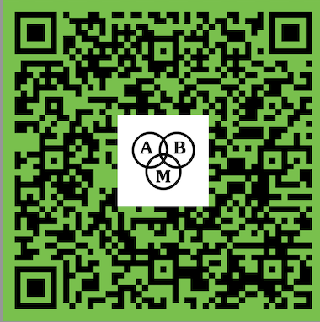 Groep inschrijven groen

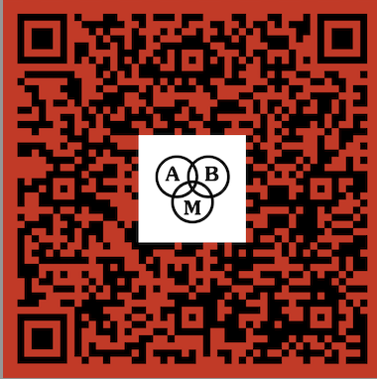 Individueel inschrijven rood